**Использование ИКТ в начальной школе, как средство повышения качества работы учителя**

**«Научить человека жить в информационном мире –**

**важнейшая задача современной школы».**

**академик А.П. Семенов.**

Научить ребёнка работать с информацией, научить учиться - важная задача современной школы. Повышение качества образования в наши дни невозможно без применения новых информационно-коммуникационных технологий. Использование ИКТ – это не влияние моды, а необходимость, диктуемая сегодняшним уровнем развития образования. Достоинства использования ИКТ можно свести к двум группам: техническим и дидактическим.

Техническими достоинствами являются быстрота, маневренность, оперативность, возможность просмотра и прослушивания фрагментов и другие мультимедийные функции.

Дидактические достоинства интерактивных уроков – создание эффекта присутствия ("Я это видел!"), у учащихся появляется ощущение подлинности, реальности событий, интерес, желание узнать и увидеть больше.   
  
Внедрение ИКТ (информационных и коммуникационных технологий) в практику работы учителя начальных классов осуществляется по следующим направлениям:  
  
1. Создание презентаций к урокам.  
  
2. Работа с ресурсами Интернет.  
  
3. Использование готовых обучающих программ.  
  
4. Разработка и использование собственных авторских программ.

Возможности ИКТ:  
  
· создание и подготовка дидактических материалов (варианты заданий, таблицы, памятки, схемы, чертежи, демонстрационные таблицы и т.д.);  
  
· создание мониторингов по отслеживанию результатов обучения и воспитания;  
  
· создание текстовых работ;  
  
· обобщение методического опыта в электронном виде и т. д.

В своей работе я применяю ИКТ как в урочной, так и во внеурочной деятельности. Информационно-коммуникационные технологии можно применять на любом уроке.

На уроках математики с помощью слайдов, осуществляю демонстрацию примеров, задач, цепочек для устного счета, организую математические разминки и самопроверку, при помощи компьютера решается проблема дефицита подвижной наглядности, когда дети под моим руководством на экране монитора сравнивают способом наложения геометрические фигуры, повторяют таблицу умножения, решают задачи на движение. Мои ученики с удовольствием занимаются на сайте <https://www.matific.com>, сайт с математическими играми. По моему мнению, это лучший ресурс для автоматизации многих знаний в математике и геометрии. Задания разной степени сложности предназначены для детей от дошкольного возраста до шестого класса.

На уроках русского языка очень удобно проводить словарную работу, орфографическую минутку, проверочные работы, тесты с использованием ИКТ. Для развития интереса к урокам русского языка учащимся предлагаю творческие задания, которые могут выражаться: в разгадывании кроссворда, ребуса по теме. Но сначала перед детьми создаётся проблемная ситуация.

В содержание уроков литературного чтения включаю аудио средства, предлагая записи образцового чтения небольших по объёму литературных произведений. Это обучает выразительному чтению, умению прочувствовать настроение, определить характер героев. Чтение стихов под удачно подобранную фонограмму вызывает в душах маленьких слушателей бурю эмоций, желание самим попробовать вызвать такие же чувства и у других. Повышают творческий и интеллектуальный потенциал учащихся, расширяют и закрепляют полученные знания. При подготовке к урокам литературного чтения ребята получают задание: найти информацию о писателе, поэте, задание выполняют индивидуально или в группах. Самое важное и интересное дети сами записывают в тетрадь, устно рассказывают товарищам, задают им вопросы для проверки усвоения, сами отвечают на вопросы. Есть опыт поиска произведения или автора, которого нет в учебнике. Это расширяет кругозор, дает почувствовать ребенку себя первооткрывателем.

При работе над скоростью чтения использую слайды с электронными тренажёрами, таблицы Шульте. Многие учащиеся скачали себе этот онлайн – тренажёр, тренируются самостоятельно, особенно перед проверкой техники чтения. Онлайн- проверка скорости и осознанности чтения.

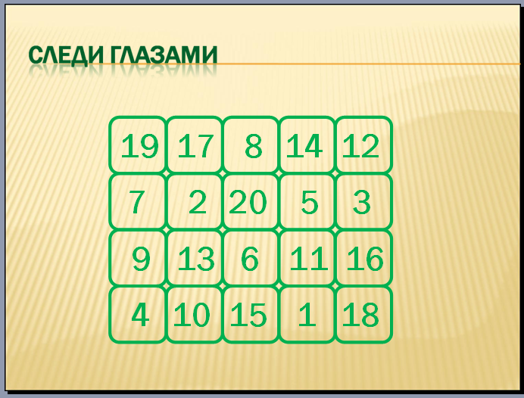

**На уроках окружающего мира мы ищем информацию о странах, сравниваем с текстом учебника. При помощи ИКТ можно проводить настоящие виртуальные путешествия «Путешествие по Москве», «Путешествие в космос», «Путешествие в прошлое».**

**Puzzlecup**

|  |  |
| --- | --- |
| **Этот сервис поможет без труда составлять кроссворды**. [Фабрика кроссвордов](http://crossword.awardspace.info/crossword.cgi) поможет вам составить кроссворд в считанные минуты. Здесь для составления кроссвордов вам надо лишь выделять мышкой в рабочей области место для очередного слова и выбирать автоматически подобранные слова из словаря. Также вы можете задавать свои слова.        Для каждого слова вам нужно придумать определение.     Кроссворд можно сохранить, а можно и распечатать. Кроссворд сохраняется онлайн. Ссылку на составленный кроссворд вы можете отправить ученикам для разгадывания. Скачивать и регистрироваться не нужно.  **Online Test Pad**   |  | | --- | | Бесплатный сервис для создания онлайн тестов. 14 видов вопросов, возможность вставить картинку в вопрос, общий доступ или доступ по кодовому слову, наглядная статистика, возможность ограничения по времени.  **Сайт «Биоуроки», где можно использовать готовый материал: кроссворды, тесты, ребусы, книжки, а можно создать свой кроссворд.** | |

Для самостоятельного обучения мои ученики зарегистрированы и проходят задания на платформе Учи.ру. **Учи**.**ру** — это отечественная онлайн-платформа, где ученики из всех регионов России изучают школьные предметы в интерактивной форме. Здесь есть и уроки, и задания и олимпиады. Фиксируются и личные достижения и рейтинг учеников в классе, школе. Задания могу выдавать и я сама как учитель по любым из трех предметов: математика, русский и окружающий мир. https://uchi.ru/teachers/hometasks/new . Широко представлен выбор предметных тематических карточек. Обратная связь также представлена в виде таблицы. https://uchi.ru/teachers/hometasks/1042709

Здесь можно повышать свою квалификацию участвуя в вебинарах или дистанционных курсах <https://uchi.ru/teachers/webinars>.

**Дистанционные образовательные платформы и ресурсы:**

* Домашняя школа InternetUrok.ru — изучение школьной программы с 1-го по 11-й класс. Видео уроков, тесты, тренажеры, задания и даже общение с учителями при необходимости.
* Свободное образование — дистанционное обучение с аттестацией. Есть курсы за все классы начальной и средней школы.
* «Российская электронная школа» — полный школьный курс уроков от лучших учителей России. Уроки, тематические курсы, проекты.
* Онлайн-школа №1 — настоящая общеобразовательная онлайн-школа с аттестацией.
* Дети и наука — Курсы по школьной программе с углублением и расширением. Упор на биологию, химию, математику и окружающий мир.
* Школьный Помощник — для дополнительных занятий по разным предметам школьной программы: русский язык, математика, геометрия, алгебра.
* Начальная школа — сборник уроков начальной школы с 1 по 4 классы по всем предметам.
* Учи.ру. — интерактивная образовательная онлайн-платформа. Можно заниматься как со своим учителем в сформированном классе, так и самостоятельно.
* Реши-пиши —подготовка к школе и задания для учеников начальных классов.

Применяю презентации и интерактивные задания и во внеклассной работе, на классных часах, при проведении родительских собраний. Ребята создают свои буклеты и презентации, которые затем применяем на уроках. При подготовке к конкурсу «Безопасное колесо» и к олимпиадам по ПДД выполняем задания на портале «САКЛА», это портал по безопасности дорожного движения. Проект «Сакла» направлен на создание уникальной интерактивной детской среды по обучению правилам дорожного движения.

В рамках проекта ребенок сможет познакомиться с интерактивной обучающей онлайн игрой «Город безопасного детства», мультимедийными обучающими модулями «Сакла» (инфоуроки «Дорожные знаки», «Пешеходные переходы» и т.д.) и серией мультфильмов «Дозорные дорог».

[Интернет-портал газеты «Добрая Дорога Детства»](http://www.dddgazeta.ru/)

На сайте можно найти много полезной информации по профилактике ДДТТ, сказки по ПДД и методические разработки. На страницах газеты для детей открыта «школа безопасности», ответы на задания которой дети могут присылать в редакцию.

На портале ["Соблюдай ПДД"](http://pdd.by) размещены уникальные задания по ПДД для детей разного возраста, интерактивные программы «Юный регулировщик», «ПДД для велосипедистов», «ПДД и ЮИД», информация об истории ПДД, административная ответственность за нарушения ПДД.  
Учащиеся с удовольствием участвуют в Интернет-конкурсах, сетевых проектах и показывают неплохие результаты. **Мы приняли участие в следующих конкурсах:**

- Региональный творческий конкурс «Я лиру посвятил народу своему…» (Диплом 1 степени)

- Стали призёрами республиканской онлайн-олимпиады Winkid (математика, русский язык, окружающий мир)

-Республиканская научно-практическая конференция «Шаги в профессию» (Диплом 2 степени)

-Являются победителями во Всероссийской онлайн-олимпиаде «Безопасные дороги»

- Всероссийский конкурс «Новый год»(1 место)..

Кроме того, активно применяю ИКТ-технологии для самообразования. Участвую в вебинарах (на сайтах «Дрофа», «Просвещение», «Экзамен»), вебинарах ЮИД, дистанционных методических семинарах, дистанционных курсах по предмету. Принимаю участие в профессиональных конкурсах и олимпиадах:

- Образовательный портал Продленка: Всероссийское тестирование. ФГОС НОО

- Профессиональный конкурс «Флагманы образования», 2021г.

Итак, применение ИКТ на уроках в начальных классах позволяет сделать учащихся не пассивными наблюдателями, а активными участниками работы, повышает заинтересованность ребят в изучении предмета, заставляет их подходить к работе творчески, добывать знания самостоятельно. ИКТ позволяют показать, объяснить, научить, проанализировать, систематизировать, да просто – удивляться тому, что раньше мы показывали… на пальцах!

В заключении можно отметить, что без информационных технологий невозможно представить себе современную школу. Уроки с использованием компьютерных технологий становятся обычным учебным процессом для учащихся и учителей начальной школы.